COMUNICADO DE PRENSA
Würth Elektronik presenta la bobina para transferencia de energía inalámbrica WE-WPCC WPT/NFC
Función de carga y NFC
Waldenburg (Alemania), 28 de mayo de 2020 – Würth Elektronik amplía su gama de bobinas eléctricas inalámbricas. WE-WPCC WPT/NFC conecta la transferencia de energía inalámbrica con el estándar de comunicación en campo cercano NFC y permite así, por ejemplo, la combinación de un punto de carga para teléfonos inteligentes con funciones de pago e identificación. Otras nuevas incorporaciones, a la mayor gama de bobinas de transferencia de energía inalámbrica del mundo, incluyen una bobina de alta potencia (WE-WPCC 760308101311) con 400 W de potencia y una variante «plana» – dos bobinas, cuyas alturas constructivas son de 2,8 mm y 3,1 mm respectivamente y siendo la mitad en comparación de las de otras bobinas transmisoras (WE-WPCC 760308101411 y 760308101410).
La bobina NFC de WE-WPCC WPT/NFC permite tasas de datos de hasta 848 kbit/s y la bobina WPT una transmisión de potencia inalámbrica de hasta 100 W de potencia (con 20 V de tensión de entrada) en una solución eficiente. Durante la carga inalámbrica de sensores, teléfonos móviles inteligentes, dispositivos portables y para llevar puestos, cámaras digitales, relojes inteligentes o tabletas ahora es posible la transmisión datos de forma simultánea. La combinación de bobinas en el mismo sustrato compacto de PET con superficie adhesiva puede utilizarse según los estándares Qi (5 W y 15 W) y Air Fuel Alliance, así como en soluciones patentadas de mayor potencia. Por lo tanto, el transmisor es adecuado igualmente tanto para la electrónica de consumo como para las aplicaciones industriales. El alambre trenzado y el material de ferrita de alta calidad aseguran la máxima eficiencia en la transmisión de energía, además de la elevada permeabilidad del blindaje que concentra el campo magnético y protege la electrónica sensible o las baterías frente a las señales de interferencia.
Para una combinación óptima de bobinas emisoras y receptoras, Würth Elektronik recomienda su herramienta «Mix and Match», así como Wireless Power Development Kits, para la selección de productos Las nuevas bobinas transmisoras ya están disponibles en stock sin cantidad mínima de pedido. Se pueden solicitar muestras gratuitas.

Imágenes disponibles
Las siguientes imágenes se encuentran disponibles para impresión y descarga en: http://www.htcm.de/kk/wuerth
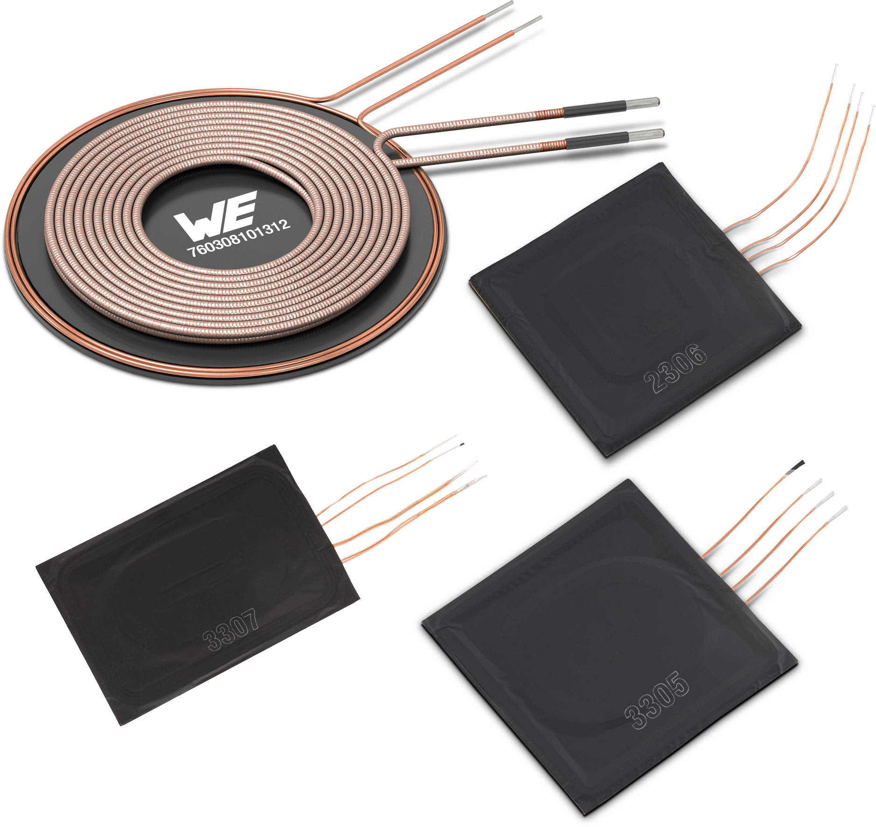
Fuente de la imagen: Würth Elektronik
Bobina de transferencia de energía inalámbrica WE-WPCC WPT/NFC

Acerca del Grupo Würth Elektronik eiSos
El Grupo Würth Elektronik eiSos es un fabricante de componentes electrónicos y electromecánicos para la industria electrónica y facilitador tecnológico para soluciones electrónicas orientadas al futuro. Würth Elektronik eiSos es uno de los mayores fabricantes europeos de componentes pasivos y opera en 50 países. Sus plantas de producción en Europa, Asia y América del Norte suministran productos a un creciente número de clientes en todo el mundo.
La gama de productos incluye componentes de CEM, inductores, transformadores, componentes de RF, varistores, condensadores, resistencias, cuarzos, osciladores, módulos de potencia, transferencia de potencia inalámbrica, LED, sensores, conectores, elementos para fuentes de alimentación, interruptores, pulsadores, tecnología de conexión, portafusibles, así como soluciones para la transmisión inalámbrica de datos.
La orientación de servicio única de la empresa se caracteriza por la disponibilidad de todos los componentes del catálogo desde el almacén sin una cantidad mínima de pedido, muestras gratuitas y un amplio apoyo por parte del personal técnico de ventas y herramientas de selección.

Gracias a la asociación tecnológica con el equipo de fórmula E Audi Sport ABT Schaeffler y el apoyo en la competición Formula Student, la empresa muestra su fuerza innovadora en el segmento de la eMobility (www.we-speed-up-the-future.com).
Würth Elektronik forma parte del Grupo Würth, líder del mercado mundial de la tecnología de montaje y fijación. La empresa emplea a 7300 trabajadores y generó una facturación de 822 millones de euros en 2019.
Würth Elektronik: more than you expect!
Más información en www.we-online.com

Más información:  Würth Elektronik eiSos GmbH & Co. KG  Sarah Hurst  Max-Eyth-Strasse 1  74638 Waldenburg  Alemania  Tel.: +49 7942 945-5186  Correo electrónico:  sarah.hurst@we-online.de  www.we-online.de | Contacto para la prensa:  HighTech communications GmbH  Brigitte Basilio  Brunhamstrasse 21  80339 München  Alemania  Tel.: +49 89 500778-20  Fax: +49 89 500778-77  Correo electrónico: b.basilio@htcm.de  www.htcm.de

